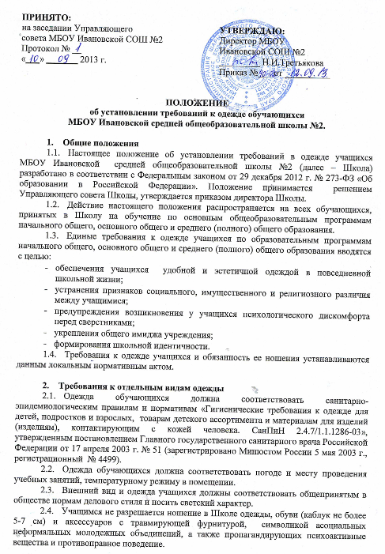

  - Школа устанавливает следующие виды одежды учащихся: повседневная одежда; парадная одежда; спортивная одежда.
  - Повседневная одежда учащихся может быть серого, темно-синего, черного или коричневого цвета.
  - Повседневная одежда обучающихся Школы включает:
- для мальчиков и юношей: пиджак, брюки темного цвета, рубашку однотонную неярких тонов, однотонную водолазку, однотонный жилет (джемпер, свитер);
- для девочек и девушек: классический костюм (пиджак, юбку, брюки), сарафан или платье, блузки однотонных неярких тонов (неяркая клетка), однотонную водолазку, однотонный жилет (джемпер).
  - Парадная одежда используется учащимися в дни проведения праздников и торжественных линеек.
    - Для мальчиков и юношей парадная школьная одежда состоит из повседневной школьной одежды, дополненной белой сорочкой и черным галстуком;
    - Для девочек и девушек парадная школьная одежда состоит из повседневной школьной одежды, дополненной белой блузкой или белым фартуком.
  - Спортивная одежда используется обучающимися на занятиях физической культурой и спортом в соответствии с погодой и местом проведения занятий: в теплое время года в спортзале возможно шорты или спортивные брюки и футболка, в другое время года и на улице – спортивный костюм.

- Заключительные положения.
  - В случае изменения законодательства Российской Федерации в области образования в части, затрагивающей требования к одежде обучающихся, настоящее положение может быть изменено (дополнено).
  - Проекты изменений к настоящему положению разрабатывается администрацией Школы, утверждаются в установленном порядке.
  - Обучающиеся и родители (законные представители) обучающихся обязаны выполнять требования данного локального акта.
  - Настоящее положение доводится до сведения обучающихся и родителей (законных представителей) обучающихся при приеме в Школу, а также размещается на сайте учреждения.

